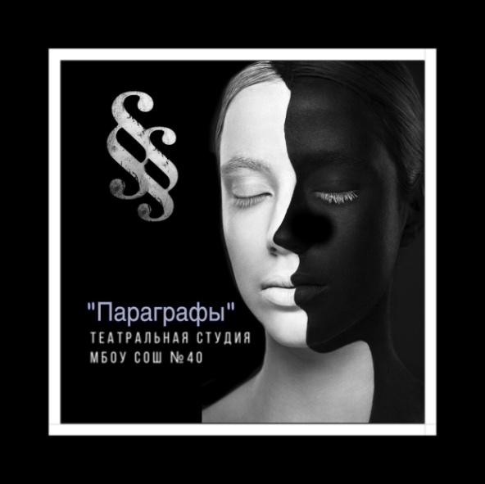

Школьная театральная студия «Параграфы» в МБОУ СОШ №40 была основана в 2019 году
Руководитель студии: Стукалова Виктория Игоревна
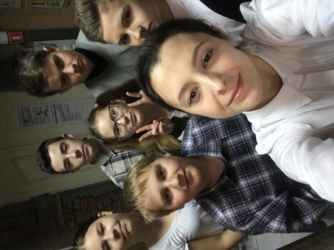

В 2020 коллектив студии дебютировал с пьесой «Письма» на XIII фестивале школьных театров «Красота спасет мир», где занял призовое место

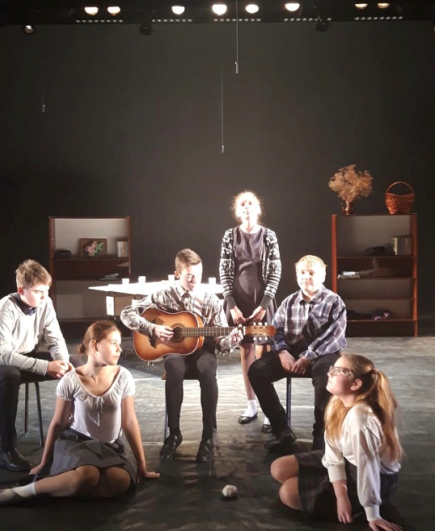
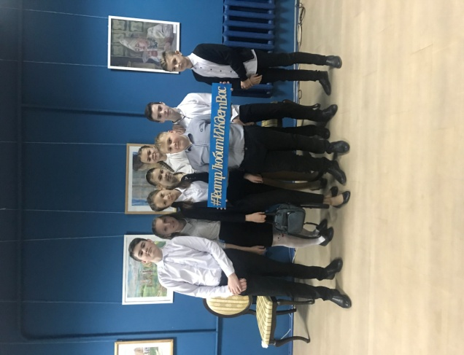
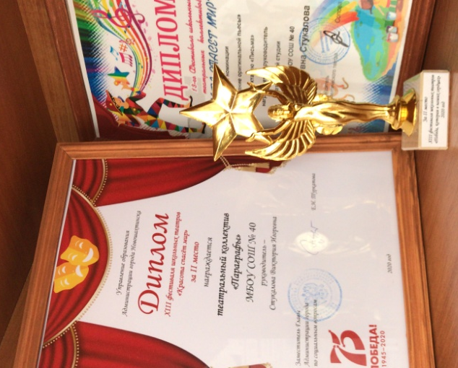

Сейчас студия радует школьников своими новогодними представлениями и стремительно развивается!
